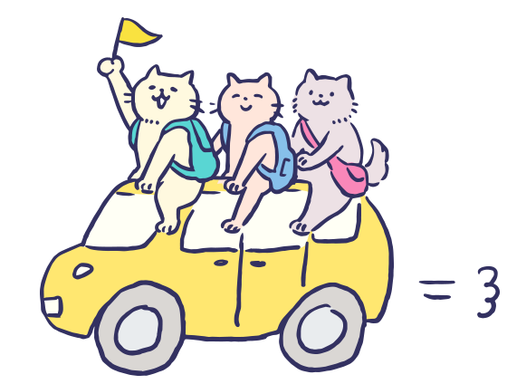
２月

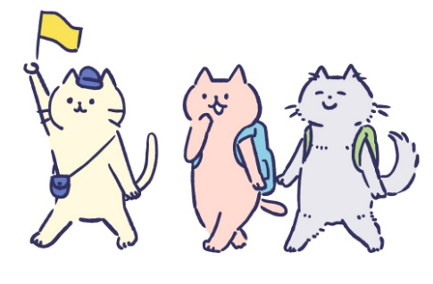

こどものおうちだより
くっかる こどものおうち
２０２３．2

新しい出会いにワクワク、こどものおうちスタートです！
くっかる 「こどものおうち」では、学校課題はもちろん
奄美の多様な自然・伝統・社会体験を通して自ら学び成長する
意欲を持てるよう、こども一人ひとりとの関係を大切に活動していきます。

「こどものおうちだより」について
月１回 こどものおうちだよりを配信していきます。その中で、子どもたちの
様子や行事・イベントのお知らせ等を記載しますので、確認をお願いいたします。
今月のイベントは、農家さんにご協力いただき、たんかん狩りに行きたいと思います。
日程につきましてはまたお知らせをしていきます。

コロナウイルス・インフルエンザ感染予防
現在も新型コロナウイルス感染症・インフルエンザ拡大に予断を許さない状況が続いております。
感染防止に努めるにあたり、保護者の皆様には以下の通り、ご理解・ご協力を
お願いいたします。
●本人、家族に発熱や体調不良者がいる場合にはご連絡をお願いします。
●送迎の際、保護者、付き添いの方はマスクを着用してください。
●児童は全員マスク着用となります。汚れることもありますので、予備の
マスクを持参してください。
●学校・学年・学級閉鎖等の場合はご連絡をお願いします。

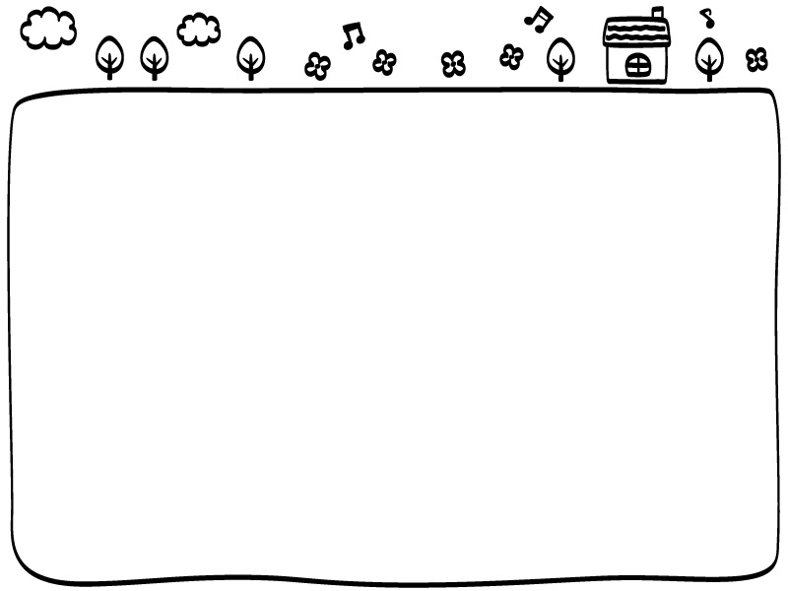
保護者の皆様へ

開始したばかりでご迷惑をおかけすることも、
3月の行事・イベント予定

・お花見遠足
・ひな祭り
あると思いますが、ご希望や改善点など
ありましたら、お気軽にお知らせください。
子ども達が過ごしやすく、ご両親が利用しやすい場を
作っていきたいと思っていますので、
どうぞよろしくお願いいたします。

